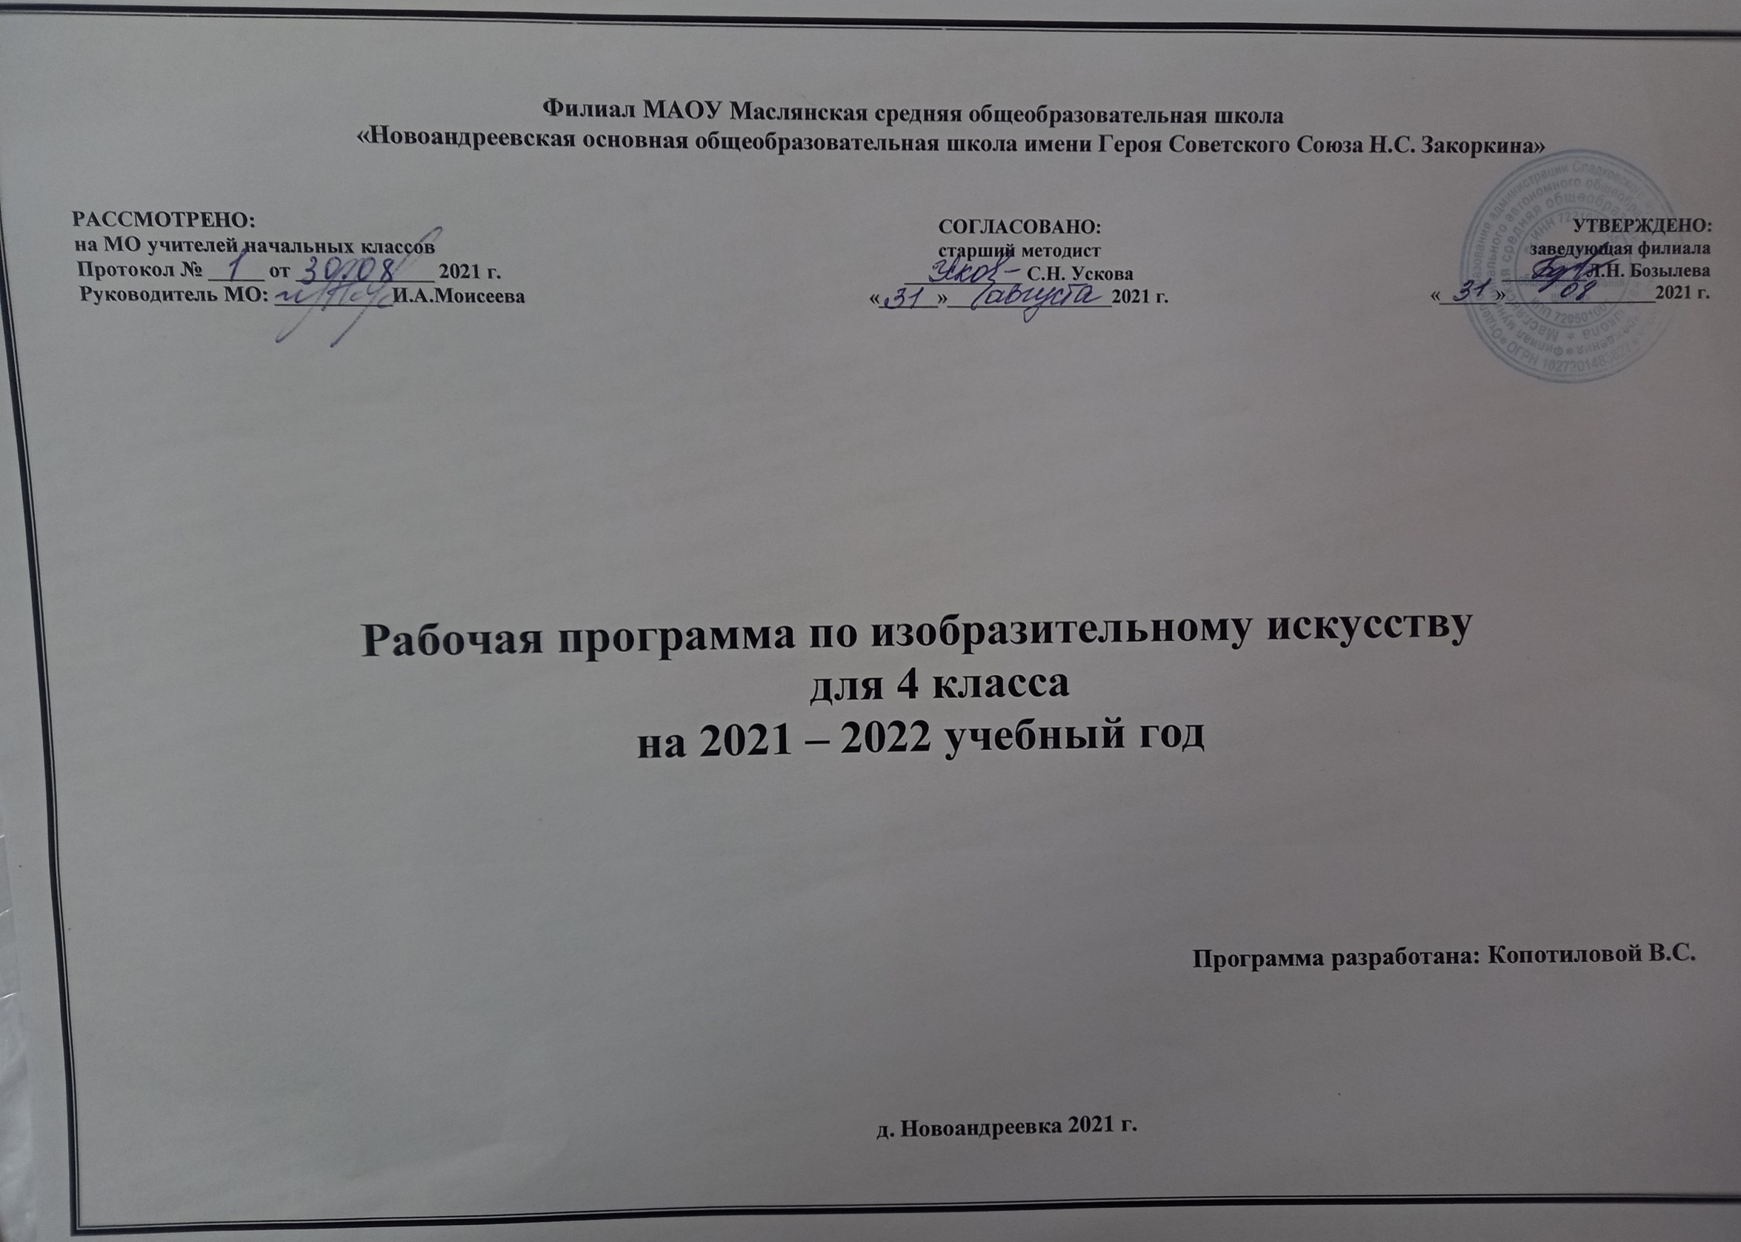

I. Планируемые результаты освоения учебного предмета
Личностные результаты освоения основной образовательной программы по изобразительному искусству:
- формирование понятия и представления о национальной культуре, о вкладе своего народа в культурное и художественное наследие мира;
- формирование интереса и уважительного отношения к культурам разных народов, иному мнению, истории и культуре других народов;
- развитие творческого потенциала ребенка, активизация воображения и фантазии;
- развитие этических чувств и эстетических потребностей, эмоционально-чувственного восприятия окружающего мира природы и произведений искусства; пробуждение и обогащение чувств ребенка, сенсорных способностей детей;
- воспитание интереса детей к самостоятельной творческой деятельности; развитие желания привносить в окружающую действительность красоту; развитие навыков сотрудничества в художественной деятельности.
Метапредметные результаты освоения основной образовательной программы по изобразительному искусству:
- освоение способов решения проблем поискового характера; развитие продуктивного проектного мышления, творческого потенциала личности, способности оригинально мыслить и самостоятельно решать творческие задачи;
- развитие визуально-образного мышления, способности откликаться на происходящее в мире, в ближайшем окружении, формирование представлений о цикличности и ритме в жизни и в природе;
- развитие сознательного подхода к восприятию эстетического в действительности и искусстве, а также к собственной творческой деятельности;
- активное использование речевых, музыкальных, знаково-символических средств, информационных и коммуникационных технологий в решении творческих коммуникативных и познавательных задач, саморазвитие и самовыражение; накапливать знания и представления о разных видах искусства и их взаимосвязи;
- формирование способности сравнивать, анализировать, обобщать и переносить информацию с одного вида художественной деятельности на другой (с одного искусства на другое); формировать умение накапливать знания и развивать представления об искусстве и его истории; воспитание умения и готовности слушать собеседника и вести;
- развитие пространственного восприятия мира; формирование понятия о природном пространстве и среде разных народов;
- развитие интереса к искусству разных стран и народов;
- понимание связи народного искусства с окружающей природой, климатом, ландшафтом, традициями и особенностями региона; представлений об освоении человеком пространства Земли;
- освоение выразительных особенностей языка разных искусств; развитие интереса к различным видам искусства;
- формирование у детей целостного, гармоничного восприятия мира, воспитание эмоциональной отзывчивости и культуры восприятия произведений профессионального и народного искусства;
- воспитание нравственных и эстетических чувств; любви к народной природе, своему народу, к многонациональной культуре;
- формирование первых представлений о пространстве как о среде (все существует, живет и развивается в определенной среде), о связи каждого предмета (слова, звука) с тем окружением, в котором он находится.
Предметные результаты освоения основной образовательной программы по изобразительному искусству:
Выпускник научится:
- различать основные виды художественной деятельности (рисунок, живопись, скульптура, художественное конструирование и дизайн, декоративно-прикладное искусство) и участвовать в художественно-творческой деятельности, используя различные художественные материалы и приёмы работы с ними для передачи собственного замысла; различать основные виды и жанры пластических искусств, понимать их специфику; эмоционально-ценностно относиться к природе, человеку, обществу;
- различать и передавать в художественно-творческой деятельности характер, эмоциональные состояния и своё отношение к ним средствами художественного образного языка;
- узнавать, воспринимать, описывать и эмоционально оценивать шедевры своего национального, российского и мирового искусства, изображающие природу, человека, различные стороны (разнообразие, красоту, трагизм и т. д.) окружающего мира и жизненных явлений;
- приводить примеры ведущих художественных музеев России и художественных музеев своего региона, показывать на примерах их роль и назначение.
- осознавать значимые темы искусства и отражать их в собственной художественно-творческой деятельности;
- выбирать художественные материалы, средства художественной выразительности для создания образов природы, человека, явлений и передачи своего отношения к ним;
- решать художественные задачи (передавать характер и намерения объекта природы, человека, сказочного героя, предмета, явления и т. д. в живописи, графике и скульптуре, выражая своё отношение к качествам данного объекта) с опорой на правила перспективы, цветоведения, усвоенные способы действия.
Выпускник получит возможность научиться:
- воспринимать произведения изобразительного искусства, участвовать в обсуждении их содержания и выразительных средств, различать сюжет и содержание в знакомых произведениях;
- видеть проявления прекрасного в произведениях искусства (картины, архитектура, скульптура и т. д. в природе, на улице, в быту);
- высказывать аргументированное суждение о художественных произведениях, изображающих природу и человека в различных эмоциональных состояниях;
- пользоваться средствами выразительности языка живописи, графики, скульптуры, декоративно-прикладного искусства, художественного конструирования в собственной художественно-творческой деятельности; передавать разнообразные эмоциональные состояния, используя различные оттенки цвета, при создании живописных композиций на заданные темы;
- понимать и передавать в художественной работе разницу представлений о красоте человека в разных культурах мира, проявлять терпимость к другим вкусам и мнениям;
- моделировать новые формы, различные ситуации путём трансформации известного, создавать новые образы природы, человека, фантастического существа и построек средствами изобразительного искусства и компьютерной графики;
выполнять простые рисунки и орнаментальные композиции, используя язык компьютерной графики в программе Paint.
II. Содержание учебного предмета, курса
Природа. Человек. Искусство (4 часа)
Пейзаж с элементами традиционной народной архитектуры «Песня природы твоего родного края».
Мировое древо. Лист Мирового древа.
Предания старины глубокой. Иллюстрация к былине.
Цветовое решение (колорит) и художественный образ. Сюжетная композиция, передающая движение.
Природное пространство и народная архитектура (9 часов)
Эскиз крыльца деревянного терема и окна, из которого смотрела Царевна Несмеяна.
Теплая и холодная гамма цветов и их оттенков.
Конструкция здания, природные условия и уклад жизни. Здание в пейзаже. Казахская юрта.
Подражание мастеру. Уголок родной природы в технике цветной графики в стиле японских художников.
Объекты и явления окружающего мира, и архитектура. Фантастический дом.
Организация внутреннего пространства народного жилища (7 часов)
Национальная посуда. Натюрморт.
Гармония и равновесие в композиции натюрморта. Единая смысловая группа. Внутри кавказской сакли.
Народная одежда. «Детские народные игры».
Коллективное исследование «Чайная церемония в Китае».
Интерьер народного жилища
Символика народного орнамента (4 часов)
Растительные и зооморфные формы. Ритм, симметрия и соотношение величин в узоре полотенца в технике «вышивка крестиком».
Природные мотивы в национальной одежде.
Природные мотивы в национальной одежде. Эскиз японского (китайского) национального костюма.
Народные промыслы и декоративно- прикладное искусство (10 часов)
Филимоново. Лепим фигурку животного. Изображение человека средствами разных видов изобразительного искусства. Лепим фигурку человека (барыни).
Художники-анималисты. Изображение животного в естественной среде обитания. Богородское. Стилизация. «Из жизни деревни», «Летние воспоминания» в стиле каргопольской игрушки. Диковинки. Дымковская игрушка. Природные формы. Жостовский поднос. Трёхмерность пространства. Законы воздушной и линейной перспективы. Тематическая композиция «Старая площадь», «Торговые ряды», «Старые улицы». Городец.

III. Тематическое планирование, в том числе с учетом рабочей программы воспитания
c указанием количества часов, отведенных на изучение темы
Реализация рабочей программы воспитания в урочной деятельности направлена на формирование понимания важнейших социокультурных и духовно-нравственных ценностей.
Механизм реализации рабочей программы воспитания:
- установление доверительных отношений между педагогическим работником и его обучающимися, способствующих позитивному восприятию обучающимися требований и просьб педагогического работника, привлечению их внимания к обсуждаемой на уроке информации, активизации их познавательной деятельности;
- привлечение внимания обучающихся к ценностному аспекту изучаемых на уроках явлений, организация их работы с получаемой на уроке социально значимой информацией, инициирование ее обсуждения, высказывания обучающимися своего мнения по ее поводу, выработки своего к ней отношения;
- применение на уроке интерактивных форм работы с обучающимися: интеллектуальных игр, стимулирующих познавательную мотивацию обучающихся;
-проведение предметных олимпиад, турниров, викторин, квестов, игр-экспериментов, дискуссии и др.
- демонстрация примеров гражданского поведения, проявления добросердечности через подбор текстов для чтения, задач для решения, проблемных ситуаций, обсуждения, анализ поступков людей и др.
- применение на уроках групповой работы или работы в парах, которые учат обучающихся командной работе и взаимодействию с другими обучающимися; включение в урок игровых процедур, которые помогают поддержать мотивацию обучающихся к получению знаний, налаживанию позитивных межличностных отношений в классе, помогают установлению доброжелательной атмосферы во время урока. - посещение экскурсий, музейные уроки, библиотечные уроки и др.
- приобщение обучающихся к российским традиционным духовным ценностям, включая культурные ценности своей этнической группы, правилам и нормам поведения в российском обществе.
- побуждение обучающихся соблюдать на уроке общепринятые нормы поведения, правила общения, принципы учебной дисциплины, самоорганизации, взаимоконтроль и самоконтроль
- организация шефства мотивированных и эрудированных обучающихся над их неуспевающими одноклассниками, дающего обучающимся социально значимый опыт сотрудничества и взаимной помощи.

№  раздела | № урока в теме | Наименование разделов и тем | Количество часов
1 |  | Природа. Человек. Искусство. | 4 ч
 | 4 | Урок-выставка «Сюжетный рисунок»
2 |  | Природное пространство и народная архитектура | 9 ч
 | 13 | Викторина «Природное пространство и среда разных народов»
3 |  | Организация внутреннего пространства народного жилища | 7 ч
 | 20 | Творческий отчёт
4 |  | Символика народного орнамента | 4 ч
5 |  | Народные промыслы и декоративно- прикладное искусство | 10 ч
 | 34 | Коллективная творческая работа
 |  | Итого | 34 ч

ПРИЛОЖЕНИЕ
календарно – тематическое планирование 4 класс (34 часа)
№ п/п | Название раздела | Тема урока | Количество часов | дата
1 | Природа. Человек. Искусство.  (4 часа) | Пейзаж с элементами традиционной народной архитектуры «Песня природы твоего родного края» | 1
2 |  | Мировое древо. Лист Мирового древа. | 1
3 |  | Предания старины глубокой. Иллюстрация к былине. | 1
4 |  | Цветовое решение (колорит) и художественный образ. Сюжетная композиция, передающая движение. (Коллективная творческая работа)  Урок-выставка «Сюжетный рисунок» | 1
5-6 | Природное пространство и народная архитектура  (9 часов) | Эскиз крыльца деревянного терема и окна, из которого смотрела Царевна Несмеяна.  С.35 учеб. | 2
7 |  | Теплая и холодная гамма цветов и их оттенков. | 1
8-9 |  | Конструкция здания, природные условия и уклад жизни. Здание в пейзаже.  Казахская юрта. | 2
10-11 |  | Подражание мастеру. Уголок родной природы в технике цветной графики в стиле японских художников.  ИНТЕГРАЦИЯ// музыка | 2
12-13 |  | Объекты и явления окружающего мира и архитектура. Фантастический дом.  Викторина «Природное пространство и среда разных народов» | 2
14 | Организация внутреннего пространства народного жилища  (7 часов) | Национальная посуда. Натюрморт. | 1
15 |  | Гармония и равновесие в композиции натюрморта. Единая смысловая группа. Внутри кавказской сакли. | 1
16-17 |  | Народная одежда. «Детские народные игры». | 2
18-19 |  | Коллективное исследование «Чайная церемония в Китае» | 2
20 |  | Интерьер народного жилища  Творческий отчёт | 1
21 | Символика народного орнамента  (4 часов) | Растительные и зооморфные формы. Ритм, симметрия и соотношение величин в узоре полотенца в технике «вышивка крестиком» | 1
22  23 |  | Природные мотивы в национальной одежде. | 2
24 |  | Природные мотивы в национальной одежде. Эскиз японского (китайского) национального костюма. | 1
25 | Народные промыслы и декоративно- прикладное искусство  (10 часов) | Филимоново. Лепим фигурку животного. | 1
26 |  | Изображение человека средствами разных видов изобразительного искусства. Лепим фигурку человека (барыни) | 1
27 |  | Художники-анималисты. Изображение животного в естественной среде обитания.  Богородское. | 1
28 |  | Стилизация. «Из жизни деревни», «Летние воспоминания» в стиле каргопольской игрушки. | 1
29 |  | Диковинки. Дымковская игрушка. | 1
30 |  | Природные формы. Жостовский поднос. | 1
31 |  | Трёхмерность пространства. Законы воздушной и линейной перспективы. Тематическая композиция «Старая площадь», «Торговые ряды», «Старые улицы».  Городец. | 1
32 |  | Природные формы. Хохломская роспись. | 1
33-34 |  | Коллективная творческая работа «Базарный день».  Коллективная творческая работа  Итоговая работа. | 2

